

**МУНИЦИПАЛЬНОЕ БЮДЖЕТНОЕ ОБЩЕОБРАЗОВАТЕЛЬНОЕ УЧРЕЖДЕНИЕ**

**БРЫЛИНСКАЯ ОСНОВНАЯ ОБЩЕОБРАЗОВАТЕЛЬНАЯ ШКОЛА**

**ПРИКАЗ**

|  |  |
| --- | --- |
|  | № 88§1 |

30.08.2022

**О создании Центра образования естественно - научной**

**направленности «Точка роста» на базе МБОУ Брылинская ООШ**

На основании приказа Министерства образования Тверской области  от 04.02.2021 № 119/ПК «О реализации комплекса мер по созданию и функционированию в общеобразовательных организациях, расположенных в сельской местности и в малых городах, центров образования естественно-научной и технологической направленностей "Точка роста" на территории Тверской области»

**ПРИКАЗЫВАЮ**

1. Утвердить положение о центре образования естественно - научной

направленности «Точка роста» на базе МБОУ Брылинская ООШ (приложение 1).

1. Утвердить рабочую группу по проведению первоочередных мероприятий по созданию на базе школы центра образования естественно - научной направленности «Точка роста» в составе:

* Королева Е.В., заместитель директора по УВР;
* Быкова К.В., учитель биологии, физики, химии;
* Зубова Г.Г., учитель ОБЖ.

1. Назначить руководителем центра образования естественно - научной направленности «Точка роста» учителя предметов естественно-научного цикла Быкову К.В.
2. Утвердить план учебно-воспитательных, внеурочных и социокультурных мероприятий центра образования естественно - научной направленности «Точка роста» на 2022/23 учебный год (приложение 2).
3. Контроль исполнения настоящего приказа возложить на заместителя директора по УВР Королеву Е.В.

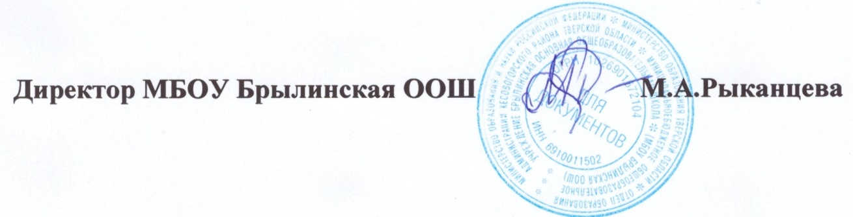

С приказом ознакомлены:

|  |  |  |  |  |
| --- | --- | --- | --- | --- |
| Заместитель директора по УВР |  | 30.08.2022 |  | Е.В. Королева |
| Учитель биологии, химии, физики |  | 30.08.2022 |  | К.В. Быкова |
|  |  |  |  |  |

Приложение 1  
к приказу от 30.08.2022 № 88§1

Приложение 2  
к приказу от 30.08.2022 № 88§1